Roteiro de Homologação

Tela: SATTransferenciaDeProdutos.exe
Versão: 2021
Compilação: 210329A
Homologado por: Ben-Hur Jeffer

Versão Web: 2022
Compilação Web: 220112A
Homologado por: Larisa Matos

Nova função/ Correção (versão 211116A > 220112A).

Chamado: 239572: Erro ao clicar em emitir transferência
Chamado: 239573: Edits não apresentam informações
Chamado: 239574: Erro ao adicionar códigos e Barras
Chamado: 239575: Erro ao inserir produtos
Chamado: 239576: Erro na dialog de senha
Chamado: 239577: Erro em quantidade automática
Chamado: 239578: Erro ao excluir item
Chamado: 239579: Erro ao consultar lista de transferência
Chamado: 239709: Campos não editáveis
Chamado: 239791: Atalhos do módulo não funcionam
Chamado: 239865: Erro ao imprimir conferencia Cega
Chamado: 239869: Erro Botão imprimir etiquetas
Chamado: 239870: Erro ao criar campos
Chamado: 239868: Erro ao clicar nos botões da Aba Importar itens
Chamado: 239889: Tecla “Enter” Não responde

0 - Testes básicos

SAT.EXE
Excluir o arquivo SATTransferenciaDeProdutos.exe
Chamar a tela no Menu do SAT Principal.
Resultado Esperado:
Conseguir atualizar o SATTransferenciaDeProdutos para última versão.

Atualiza.EXE
Compilação: 150804A
Excluir o arquivo SATTransferenciaDeProdutos.exe
Chamar no SAT Principal o menu Apoio, verificar se há atualizações na Rede Local.
Resultado Esperado:
Conseguir atualizar o SATTransferenciaDeProdutos.exe para a versão que está na pasta de atualização.

SATAtualizacaoInternet.EXE
Compilação: 150817A
Excluir o arquivo SATTransferenciaDeProdutos.exe.
Configurar uma pasta no FTP com o executável dentro.
Chamar no SAT Principal o menu Apoio, verificar se há atualizações na Internet.
Resultado Esperado: Conseguir atualizar o SATTransferenciaDeProdutos para a versão que está no FTP.

Clique no Menu “Estoque > Transferência de Produtos (OT)”.
Resultado esperado: O sistema deverá abrir o modulo acima citado.
WEB: OK
0.1 - Aba Inicial - Preenchimento

Cabeçalho
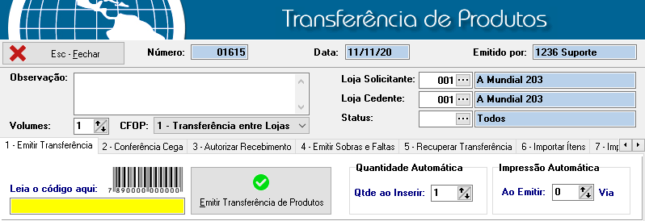
Resultado Esperado:
- - Botão Esc-Fechar: Fecha a tela.
WEB: OK

- - Loja Solicitante: Deve informar a loja que está solicitando a mercadoria
WEB: OK

- Loja Cedente: Deve informar a loja que está disponibilizando a mercadoria
WEB: OK

- Status: Deve informar caso haja cadastrado o Status da Transferência
WEB: OK

- Volumes: Informar a quantidade de volumes.
WEB: OK
- - CFOP: Deve se informar a finalidade da transferência (Entre lojas ou
Remessa para deposito)
WEB: OK
OBS TestComplete: Abrir a tela de Transferência de Produtos.

1 - Aba Emitir Transferência

- Emitir Transferência de Produtos

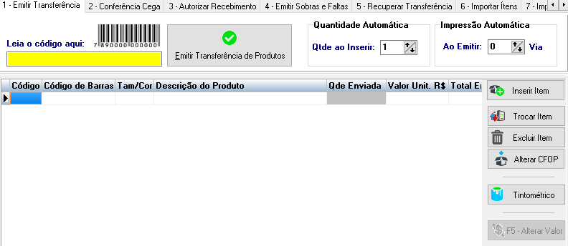
Resultado Esperado:
- - Campo “Leia o código aqui:”
É usado para bipar o código de barras dos produtos e acrescenta-los a lista de produtos que serão transferidos.
Verifica se o campo Código de Barras contem no grid.
Observação: Adicione um código de barras válido para o item em teste.
WEB: OK

- Botão “Emitir Transferência de Produtos” – ao clicar neste botão será realizada a transferência.
WEB: OK

- “Quantidade Automática” – Utilizado para inserir uma quantidade fixa de cada produto com apenas uma inserção.
WEB: OK

- “Impressão Automática” – Utilizado para emitir a quantidade de vias que desejar.

- - Botão “Inserir Item”, é utilizado para inserir um item cadastrado no sistema ao grid de produtos.
WEB: OK

- Botão “Trocar Item” é utilizado para troca o item selecionado no grid por um pesquisado na tela “Listagem de Produtos”.
WEB: OK

- - Botão “Alterar CFOP”, é utilizado para alterar o CFOP de um item do grid.
WEB: OK

- - Botão “Excluir Item”, é utilizado para excluir um item do grid.
WEB: OK

- - Botão “Tintométrico”, é usado para inserir um produto que venha do Tintométrico.

Observação 1: Para Realizar qualquer teste do tipo ‘Tintometrico’, será necessário se conectar ao Servidor de Tintas
Na tela de Parâmetros do sistema. Como na imagem:
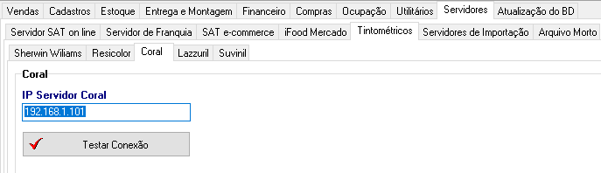

IP: 192.168.1.101

Testa a conexão e salva para reinicializar o SAT. Vai ser conectado ao banco de dados do servidor de tintométricos do SAT

Observação 2: Clique no botão ‘Tintometrico’, Escolha a opção ‘Suvinil’ e Siga os passos a seguir:
(Poderá ser usada qualquer opção de tintométrico para realização do Teste.)

Suvinil/Coral
Teste 1: Clique em “Grupo” COD 001-CORAL.
Resultado Esperado: Selecione a linha desejada
Teste 2: Clique em “Produto” Acr. SB Prem / llumina.
Resultado Esperado: Selecione a linha desejada
Teste 3: Clique em “Nome da cor” 1001P.
Resultado Esperado: Selecione a linha desejada
Teste 4: Clique em “Embalagem”.
Resultado Esperado: Deverá aparecer no grid de baixo as informações necessárias. E Pronto adicione um Item ao Grid.
WEB: OK

- - Botão “F5-Alterar Valor”, é usado para alterar o valor de um item no grid

WEB: OK

2 - Aba Conferência Cega
- Conferência Cega
Na conferência cega, quem recebe a mercadoria não sabe a quantidade que foi enviada.
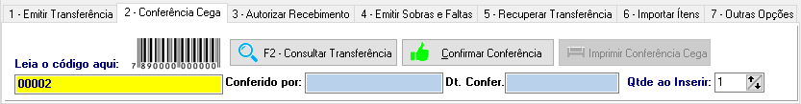
Resultado Esperado:
- Campo “Leia o código aqui”
deve ser bipado o código de barras dos produtos recebidos para que seja conferido a quantidade.
WEB: OK

- Botão “F2-Consultar Transferência”
abre a tela de transferência realizadas para seleção.
WEB: OK

- Botão “Confirmar Conferencia”
após solicitação da senha, confirma a conferencia cega dos produtos.
WEB: OK

- Botão “Imprimir Conferencia Cega”
irá imprimir um relatório referente a conferência realizada
WEB: OK

- “Qtde ao Inserir” Só funciona se o Código de Barras estiver funcionando.
Utilizado para inserir uma quantidade fixa de cada produto com apenas uma inserção, POR EXEMPLO: Coloca um valor no campo ‘Qtde ao Inserir’, após isso bipe um produto/Item, e confirme a Conferência, logo após confira na Aba ‘3 – Autorizar Recebimento’ se a quantidade confere com a que você colocou.

- Botão “Alterar CFOP”
é utilizado para alterar o CFOP de um item do grid.
WEB: OK

3 - Aba Autorizar Recebimento
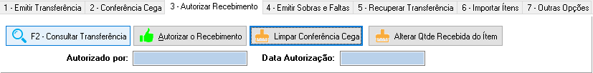
Resultado Esperado:
- Botão “F2-Consultar Transferência” abre a tela de transferência realizadas para seleção.
WEB: OK

- Botão “Autoriza o Recebimento” após solicitação da senha, autoriza o recebimento dos produtos.
Obs: Para Autorizar um Recebimento, é necessário Emitir uma Transferência ou Consultar uma, e após isso Fazer a Conferência Cega, logo após Autorizar o Recebimento. Exemplo de Autorização: Caso no ato de Autorizar um Recebimento e a quantidade Enviada descrita foi uma, e a Recebida foi outra diferente, Pode ser Alterada essa quantidade recebida no botão ‘Alterar Qtde Recebida do Item’.
WEB: OK
- Botão “Limpar Conferencia Cega” limpa / estorna a conferência para que seja realizada novamente.
WEB: OK

- Botão “Alterar Qtde Recebida do Item”, permite ajustar a quantidade de item especifico no grid.
WEB: OK
4 - Aba Emitir Sobras e Faltas

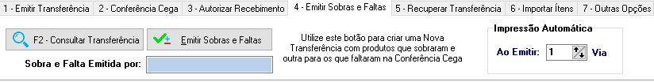
Resultado Esperado:
- Botão “F2-Consultar Transferência”
abre a tela de transferência realizadas para seleção.
WEB: OK

- Botão “Emitir Sobras e Faltas”
irá criar uma nova transferência com os produtos que sobraram ou faltaram.
WEB: OK

- “Impressão Automática”
selecione a quantidade de vias que serão impressas da transferência de sobras e faltas.
WEB: OK

- Observação: Para emitir essa guia, Faça uma emissão de Transferência com uma Quantidade Enviada diferente da Quantidade Recebida.
Ao Emitir Sobras e Faltas: EXEMPLOS.

- EX1: Caso estiver FALTANDO itens na Transferência, Exemplo: Enviou 10 Itens da Loja 1 para Loja 2, a Loja 2 Recebeu 8 Itens, Logo Será Gerada uma Nova Transferência com envio de 2 Itens da Loja 1 para Loja 2 para COMPLETAR a Transferência.
WEB: OK

- EX2: Caso estiver SOBRANDO itens na Transferência, Exemplo: Enviou 5 itens da Loja 1 para Loja 2, a Loja 2 Recebeu 10 itens, Logo Será Gerada uma Nova Transferência com envio de 5 itens da Loja 2 para Loja 1 para DEVOLVER os itens da Transferência.
WEB: OK

Obs: Após Emitir Transferência, Confirmar Conferência, Autorizar Recebimento e Emitir Sobras e Faltas. Para Visualizar a Nova Transferência mostrando a diferença dos Itens enviados dos recebidos vá na Aba 2 – Conferência Cega, consulte a transferência tirando do filtro a loja Solicitante e marque a Loja Cedente de acordo com a da Transferência, após achar a nova Transferência, faça o processo normal, Confirme a Conferência, Autorize o Recebimento, emite a sobras e faltas, após vai abrir o preview exibindo a diferença dos Itens que você Enviou/Recebeu.
5 - Aba Recuperar Transferência

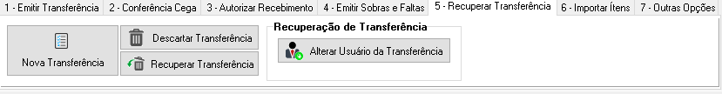
Resultado Esperado:
- Botão “Nova Transferência”
limpará a tela de transferência e permitirá iniciar uma nova.
WEB: OK

- Botão “Descartar Transferência”
descarta a transferência.
Obs: Este botão funciona apenas quando Recupera uma Transferência.
WEB: OK

- Botão “Recuperar Transferência”
abre a lista de ordem de transferências que estão disponíveis para recuperar.
WEB: OK

Exemplo: Você está usando o Módulo Transferência de Produtos e o PC desliga ou da um Pico de Energia e você perderia a sua Transferência, porém ao ir no botão ‘Recuperar Transferência’ Exibe a Transferência atual que você estava fazendo, assim recuperando sem perder os dados. Observação: Para que funcione você deve sempre Conferir na Aba 1 – Emitir Transferência, que seus Produtos/Itens estão sendo salvos assim que você adiciona ao Grid (Para salvar os Itens do Grid Tecle ENTER ao adicionar cada Produto/ Item).
Botão “Alterar Usuário da Transferência”, permite alterar o usuário que está realizando a transferência.

- Botão “Alterar Usuário da Transferência”
Lista Usuários e Grupos para que se possa alterar usuário da Transferência.
WEB: OK
OBS TestComplete:
Teste 1 = Nova Transferência/Recuperar Transferência
Teste 2 = Descartar Transferência/Alterar Usuário de Transferência
6 - Aba Importar Itens

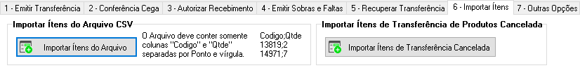
Resultado Esperado:
- Botão “Importar Itens do Arquivo CSV”, permite importar arquivo com a relação dos itens a serem relacionados na transferência.
- Botão “Importar Itens de Transferência Cancelada”, permite importar para o grid os itens de uma transferência que já foi cancelada
WEB: OK

7 - Aba Impressões
- Impressões
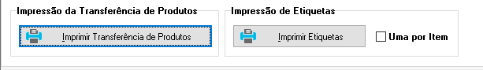

- Imprimir Transferência de Produtos
Resultado Esperado:
Imprime as Informações da Transferência de Produtos atual do Grid.
WEB: OK

- Imprimir Etiquetas
Resultado Esperado:
Abre a tela de impressão de etiquetas com os itens relacionados no grid. Caso o checkbox “Uma por item” esteja marcado emitira somente 1 unidade de etiqueta para cada item.
WEB: OK

8 - Aba Banco de Dados

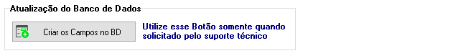

- Botão “Criar os campos no BD”, cria campos necessários no Banco de Dados quando na atualização do modulo.
WEB: OK

Testes Adicionais

- Código de Barras no grid.
WEB: OK

- Imprimir Lista de Transferência de Produtos Emitidas (F2- ConsultarTransferencia)
WEB: OK

- Buscar Transferência (Respeitar os campos pré definidos)
WEB: OK

__________________________________
Gerente de Projetos
Alcides Junior

____________________________________
Analista de Testes
Larisa Matos

